Задача – доработка текущих тегов title страниц сайта https://geoexpert-msk.ru/ на основе запросного индекса.
Для общего представления, что такое теги title и как они составляются: https://audit-prodvizhenie.ru/blog/seo/tags.html
Запросный индекс – это фактические поисковые запросы пользователей, по которым были показы в результатах поисковой выдачи.
Сервис, где смотрим фактические поисковые запросы пользователей:
http://audit-prodvizhenie.ru/master/
Логин: admin
Пароль: ***
Заходим в сервис, выбираем проект geoexpert и сортируем, как показано на скрине:
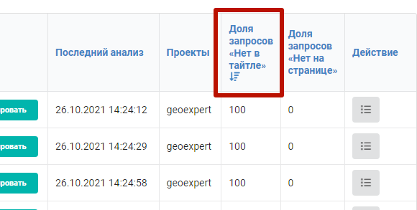

Во вкладке «Нет в тайтле» отображаются запросы пользователей, в которых есть слова, отсутствующие в тайтле страницы. Эти слова выделены красным.
Во вкладке «Все запросы» отображаются все запросы, по которым были показы страницы.
В рамках задачи необходимо дополнить тайтл словами запроса, отсутствующими в тайтле, но при этом по которым было показов больше 30% от максимального значения. То есть, берём выделенные красным слова из вкладки «Нет в тайтле» с частотой показов запросов 30% от максимального значения, которое смотрим во вкладке «Все запросы». И дополняем этими словами тайтл.
- Title — это законченное предложение, которое должно подчиняться правилам русского языка.
- Title в одном предложении передаёт суть контента на странице. Эта суть в результате доработки не должна поменяться. Может только раскрыться подробнее. Ссылка на анализируемую страницу находится в сервисе в результатах анализа в верхней части страницы.
- Чем меньше знаков препинания в предложении, тем лучше. Знак препинания в конце ставить не нужно.
- Конечная длина тайтла должна быть до 140 символов, включая пробелы.
- Тайтлы составляются таким образом, что более значимые слова расположены в начале предложения, а менее значимые – в конце. Этой логики необходимо придерживаться при доработке тайтла. Значимость слова можно определить по количеству показов во вкладке «Все запросы». Подробнее см. в примерах ниже.
- Иногда синоним более популярен, чем исходное слово в тайтле. В таких случаях можно заменять одно на другое.
- В системе тайтлы отображаются со всеми словами, начинающимися со строчных букв. Но писать нужно по правилам русского языка.
- Работаем только с тегами, у которых есть показы во вкладке "Нет в Тайтле". Если ничего нет, пропускаем, копировать в файл не нужно.
Исходный тайтл страницы отображается на первой вкладке в самом начале:
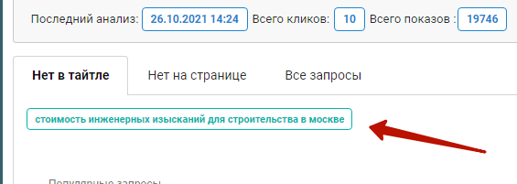

Пример 1
Например, в результатах анализа: http://audit-prodvizhenie.ru/master/page/analiz/673/ исходный тайтл: Стоимость инженерных изысканий для строительства в Москве
Во вкладке «Все запросы» количество показов верхних запросов около 1000:
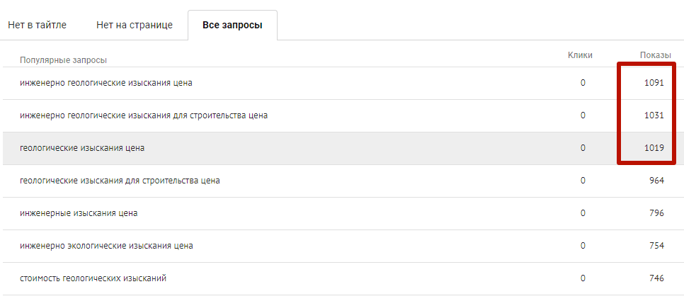
Это значит, что во вкладке «Нет в тайтле» нас интересуют запросы с количеством показов примерно от 300 (30% от 1000).
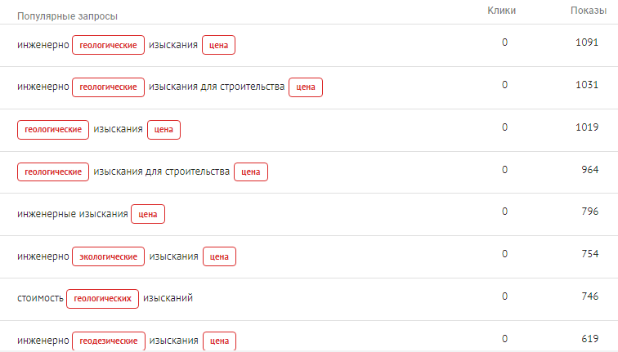
Какие слова выделены у этих запросов:
геологические, цена, экологические, геодезические, проектирование.
Получаем доработанный тайтл:
Цены на инженерные изыскания для строительства в Москве: геологические, экологические, геодезические
Во вкладке «Все запросы» можно заметить, что слово «цена» гораздо более популярное, чем слово «стоимость» и является синонимом, поэтому в тайтле заменено.
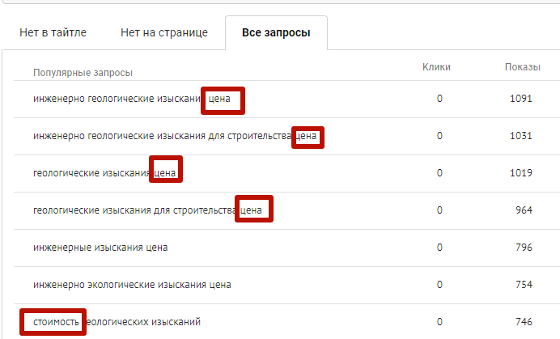
Слово «проектирование» нельзя вписать без сильного искажения или удлинения тайтла, поэтому пропущено.

Пример 2
http://audit-prodvizhenie.ru/master/page/analiz/708/
Исходный тайтл: В чём разница между топографической и геодезической съёмкой?
Также интересуют запросы с количеством показов до 300:
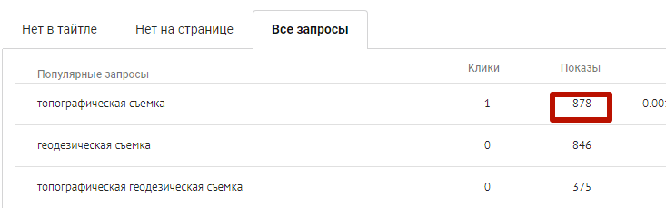
Какие слова выделены у этих запросов: съемка, инженерно, исполнительная.
Здесь, не искажая смысл тайтла, можно только заменить слово съёмка на съемка.
Конечный тайтл будет: В чём разница между топографической и геодезической съемкой?

Пример 3
http://audit-prodvizhenie.ru/master/page/analiz/845/
Исходный тайтл: Геология в Волоколамске и Волоколамском районе
Смотрим запросы с количеством показов до 60.
Какие слова выделены у этих запросов: геодезия, геодезические, работы
Доработанный тайтл: Геология и геодезия в Волоколамске и Волоколамском районе
Здесь ключевой вопрос: можно ли разрывать текущий тайтл и вписывать слово «геодезия» в середину существующей конструкции. По запросам во вкладке «Все запросы» видно, что слово геология вообще отсутствует:
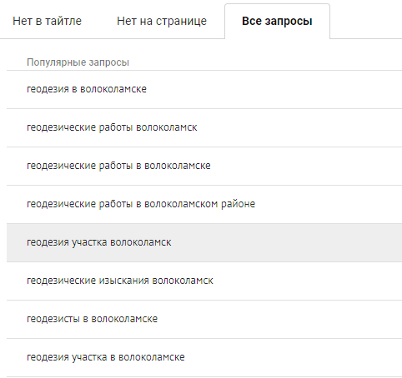
Поэтому можно с чистой совестью вписать «геодезия» в середину. Если бы самым популярными запросами были «геология в волоколамске», тогда это уже не так очевидно.
«геодезические» и «работы» вписать уже не получается, поскольку вписан более популярный синоним «геодезия».

Пример 4
http://audit-prodvizhenie.ru/master/page/analiz/843/
Исходный тайтл: Геологические изыскания в Московской области
Смотрим запросы с количеством показов до 250.
Какие слова выделены у этих запросов: инженерно
Доработанный тайтл: Инженерно-геологические изыскания в Московской области
Во вкладке «Все запросы» видим, что фраза со словом «инженерно» самая популярная, гораздо более популярная, чем остальные, поэтому можем спокойно вписать в начало тайтла:
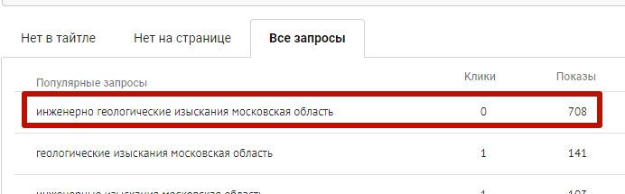

Пример 5
http://audit-prodvizhenie.ru/master/page/analiz/835/
Исходный тайтл: Геология г. Шатура и Шатурского района
Здесь в обеих вкладках только один запрос, его и рассматриваем.
Какие слова выделены у этих запросов: геологические, изыскания
Доработанный тайтл: Геологические изыскания Шатура и Шатурского района
«Геологические изыскания» - это синонимичный термин слову «геология». Поскольку он более популярен, заменяем.

